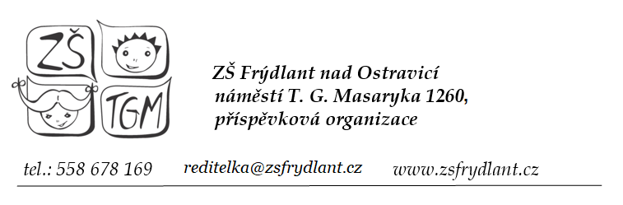

Mgr. Šárka Řezníčková
ředitelka školy

Základní škola Frýdlant nad Ostravicí
náměstí T. G. Masaryka 1260
739 11 Frýdlant nad Ostravicí

Žádost o uvolnění z vyučování Tv

Žádám o uvolnění mého dítěte ....................................................... narozeného ....................,

bydliště ...................................................................................................................................

z vyučování tělesné výchovy na ………… pololetí školního roku ………………………… ...........................................................................

Svou žádost dokládám lékařským posudkem ze dne .............................................................

Souhlasím s tím, že pokud bude předmět tělesná výchova zařazen na první nebo poslední vyučovací hodinu, bude můj syn/dcera uvolněn z vyučování bez náhrady.

Ve Frýdlantu n. O., dne .............................................

........................................................

podpis zákonného zástupce

